Налоги
Налоги - обязательные платежи Юридических и Физических лиц в пользу государства. Налоги - основной доход государства.
Функции
Фискальная (сборы денег)
Регулирующая (с одних побольше с других поменьше)
Распределительная (направлять средства на социальную помощь)
Социальная(налог на сверхдоходы)
Виды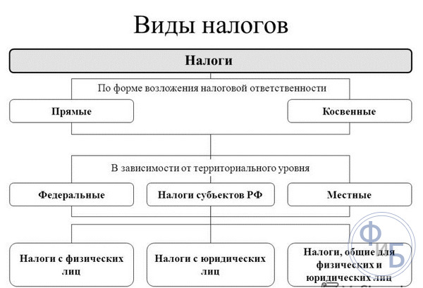
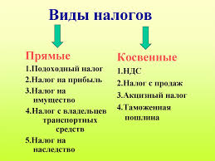
Система налогообложения
Пропорциональная (пропорциональна доходам - от 1000 13%, от 1000000 13%)
Прогрессивная ( чем выше доход, тем выше налог)
Регрессивная (чем ниже доход, тем выше налог)

